# 一、echarts设置图标图例legend为圆，长方形，扇形等

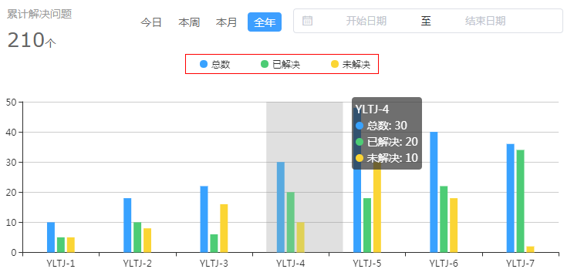

legend: {

data: ["总数", "已解决", "未解决"],

icon: "circle",   //  这个字段控制形状  类型包括 circle，rect ，roundRect，triangle，diamond，pin，arrow，none

itemWidth: 10,  // 设置宽度

itemHeight: 10, // 设置高度

itemGap: 40 // 设置间距

}

# 二、设置图表标记series为圆，长方形，扇形等

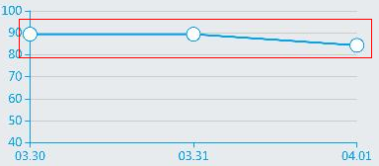

series: [

{

name: ‘综合评分‘,

type: ‘line‘,

stack: ‘总量‘,

data: [<volist name="list" id="vv">{$vv.score},</volist>],

symbol:"circle", // 这个字段控制形状  类型包括 circle，rect ，roundRect，triangle，diamond，pin，arrow，none

symbolSize: 14, // 图表的点的大小

itemStyle: {normal: {color: ‘#03a1ea‘}}

}

]

# 三、echarts-formatter 数据格式化小结

formatter格式化方法的参数说明：(下面一段话引用自https://www.cnblogs.com/ys-wuhan/p/6149265.html)

{string}，模板（Template），其变量为：

{a} | {a0}

{b} | {b0}

{c} | {c0}

{d} | {d0} （部分图表类型无此项）

多值下则存在多套{a1}, {b1}, {c1}, {d1}, {a2}, {b2}, {c2}, {d2}, ...

其中变量a、b、c在不同图表类型下代表数据含义为：

折线（区域）图、柱状（条形）图: a（系列名称），b（类目值），c（数值）, d（无）

散点图（气泡）图 : a（系列名称），b（数据名称），c（数值数组）, d（无）

饼图、雷达图 : a（系列名称），b（数据项名称），c（数值）, d（百分比）

弦图 : a（系列名称），b（项1名称），c（项1-项2值），d（项2名称)， e(项2-项1值)

力导向图 :

节点 : a（类目名称），b（节点名称），c（节点值）

边 : a（系列名称），b（源名称-目标名称），c（边权重）， d（如果为true的话则数据来源是边）

{Function}，传递参数列表如下：

<Array> params : 数组内容同模板变量，[[a, b, c, d], [a1, b1, c1, d1], ...]

<String> ticket : 异步回调标识

<Function> callback : 异步回调，回调时需要两个参数，第一个为前面提到的ticket，第二个为填充内容html

## 一、tooltip的数据格式化

tooltip : {

trigger: 'axis',

formatter:function(a,b,c){

return a+'<br/>'+b+c;

}

},

## 二、坐标轴上的数据格式化

1、Y轴

yAxis : [{

type : 'value',

axisLabel : {

formatter: function(value){

return value+"单位";}

}

}],

2、X轴

xAxis : [{

type : 'category',

axisLabel : {

formatter: function(value){

return value+"单位";}

}

}],

## 三、series的数据格式化

series: [

{

name: '',

type: 'pie',

label: {

normal: {

show: false,

position: 'center',

formatter:function(a,b,c){

// 数据据格式化：33,454

a.data.value = a.data.value.toString().replace(/(\d)(?=(?:\d{3})+$)/g, '$1,');

}

}

},

data:projectPercent

}

]